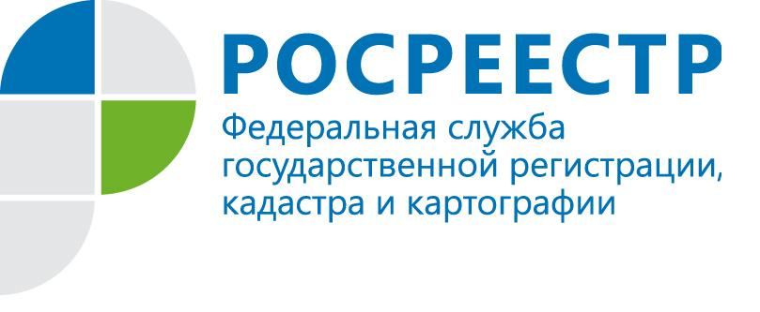

В Республике Коми всё больше уточняют границы муниципальных образований и населенных пунктов

В рамках реализации целевой модели «Постановка на кадастровый учет земельных участков и объектов недвижимого имущества», в которой Кадастровая палата по Республике Коми принимает непосредственное участие, на территории Республики Коми проводятся работы по координатному описанию границ муниципальных образований, границ населенных пунктов и внесению сведений о данных границах в Единый государственный реестр недвижимости (ЕГРН).
Наиболее активно эти работы проводились в прошедшем году. Только по поступившим в 2018 году в региональную Кадастровую палату документам, в ЕГРН внесены сведения о границах 108 муниципальных образований. С учетом ранее внесенных до 2018 года сведений на данный момент в ЕГРН внесены сведения о границах 119 муниципальных образований, что составляет 66% от общего количества муниципальных образований Республики Коми.
В 2018 году также увеличилось количество документов, поступивших в Кадастровую палату по Республике Коми для внесения в ЕГРН сведений о границах населенных пунктов. Так в 2018 году поступили документы о внесении сведений о границах 29 населенных пунктов, в то время как в 2017 году лишь по 1 населенному пункту.
И как результат проделанной работы, границы 119 муниципальных образований (городские округа «Ухта», «Сыктывкар», сельские и городские поселения Княжпогостского, Сыктывдинского, Прилузского, Усть-Вымского, Койгородского, Сысольского, Корткеросского, Усть-Цилемского и Удорского районов) и 37 населенных пунктов (Прилузский, Сысольский, Сыктывдинский, Усть-Вымский, Княжпогостский, Усинский, Троицко-Печорский, Усть-Куломский, Сосногорский, Интинский и Ухтинский районы) Республики Коми графически отображаются на дежурных кадастровых картах ЕГРН и соответственно их можно увидеть на «Публичной кадастровой карте» (https://pkk5.rosreestr.ru/).
Наличие в ЕГРН и в «Публичной кадастровой карте» сведений о точных границах муниципальных образований и населенных пунктов Республики Коми существенно улучшает качество предоставляемых государственных услуг по кадастровому учету, а также позволяет органам государственной власти и органам местного самоуправления более эффективно управлять подведомственными территориями и земельными ресурсами, что в свою очередь будет способствовать увеличению инвестиционной привлекательности Республики Коми.

